Demonstratie: bestanden en artifacts
Een overzicht van de verschillende outputformaten die ik kan genereren

Waarom dit document
Dit Word-document (.docx) is zelf een voorbeeld: het is opgebouwd met de docx-skill, inclusief opmaak, een tabel, een lijst en een ingesloten afbeelding. Hieronder een kort overzicht van de bestandstypen die ik kan opleveren.

Ondersteunde bestandstypen
- Word (.docx) – rapporten, brieven, memo's, met kop- en voettekst, inhoudsopgave en tabellen
- Excel (.xlsx) – spreadsheets met formules, opmaak en (financiele) modellen
- PowerPoint (.pptx) – presentaties met native grafieken en een eigen visueel ontwerp
- PDF – rapporten, samengevoegde documenten, formulieren, watermerken
- Data & grafieken – charts volgens een gevalideerd, toegankelijk kleursysteem
- Web / artifacts – interactieve HTML-pagina's, dashboards en visualisaties

Voorbeeldgrafiek
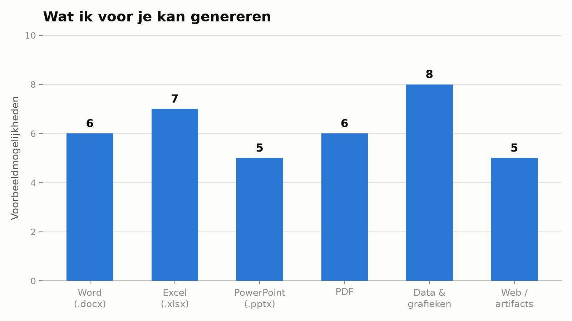

Overzichtstabel
Formaat | Gebruikt voor | Gegenereerd met
.docx | Rapporten en documenten | docx-js / XML-bewerking
.xlsx | Data, modellen, budgetten | openpyxl + recalc
.pptx | Presentaties | pptxgenjs
.pdf | Rapporten, formulieren | reportlab / pypdf
.png / .svg | Grafieken en diagrammen | matplotlib, gevalideerde kleuren
.html | Interactieve artifacts | HTML/CSS/JS

Gegenereerd door Claude — demonstratie voor dirk-berman/dirk-berman

